

Žilinská univerzita v Žiline
FAKULTA ŠPECIÁLNEHO INŽINIERSTVA
študijný program: krízový manažment

Technická dokumentácia k projektu v rámci predmetu manažérske informačné systémy

http://cierne-skladky.webnode.sk/

Katarína Hmirová, Bc.,
Fakulta špeciálneho inžinierstva,
Žilinská univerzita v Žiline, ul.1.mája 32, 010 26 Žilina,
e-mail: katkahm@gmail.com

Abstrakt:
Projekt je zameraný na rozšírenie poznatkov o čiernych skládkach odpadu v meste Kysucké Nové Mesto. Je vytvorený ako webová stránka daného mesta, kde sa môžu návštevníci dozvedieť niečo nielen z histórie a sučasnosti mesta, ale hlavne si môžu osvojiť základné poznatky o čiernych skládkach, o ich nebezpečných vlastnostiach na prírodné prostredie a ľudské zdravie a o spôsoboch ich odstránenia.

Kľúčové slová:
Čierne skládky odpadu, nebezpečné vlastnosti odpadu, odstránenie odpadu.

Obsah:
Úvod 2
1. Architektúra navrhovaného Informačného systému 2
2. MOžnosti použitia navrhovaného informačného systému 5
3. PrÍnos pre odbornú verejnosť 6
Záver 6
Zoznam použitých zdrojov 6

Úvod

Mestská webová stránka je miestom, na ktoré sa v dnešnej modernej dobe, dobe internetu a najmodernejších komunikačných technológií, obracia čoraz viac ľudí. Je to miesto, kde by mali byť umiestnené tie najdôležitejšie informácie a údaje, ktoré občanom uľahčia život. Preto je nevyhnutné, aby kvalitne a zodpovedne pripravenú stránku malo každé mesto.
Na stránke http://cierne-skladky.webnode.sk/ sú uverejnené základné údaje o meste Kysucké Nové Mesto, o jeho histórii, zaujímavostiach v ňom.
Stránka by mala poslúžiť všetkým, ktorí sa zaujímajú o mesto, či už z kultúrnej stránky, alebo informačnej. No človek si rád prečíta aj problémy, ktoré sa vyskytujú v jeho meste, preto som sa rozhodla venovať na tejto stránke aktuálnej problematike dnešnej doby. A to čiernym skládkam, ich výskyte v meste a o spôsoboch ich odstránenia. Dúfam, že uverejnené informácie budú užitočné pre akéhokoľvek návštevníka stránky, a ľudia si vstúpia do svedomia, že ničia svoje okolie, tým, že vytvárajú takého čierne skládky vo svojom okolí.

1. Architektúra navrhovaného Informačného systému

Internetovú stránku som spracovala prostredníctvom portálu Webnode, na stránke www.webnode.sk. Jedná sa o typ internetovej stránky, v ktorej sa jednoduchým spôsobom po zaregistrovaní, prostredníctvom prehliadača, dá vytvoriť webová prezentácia. Tvorcovi je umožnené vkladať na stránku vlastný text, obohatiť ho svojimi obrázkami, nastaviť si design, ktorý mu vyhovuje.
Na hlavnej lište sa nachádza názov stránky a karty Úvodná stránka, Mapa stránky, RSS a Tlač. V ľavom hornom rohu sa nachádza možnosť rýchleho vyhľadávania, hlavné menu stránky a v pravom hornom rohu je kontakt na autora stránky. Pri otvorení stránky privíta návštevníka úvodná strana. Jej úlohou je podať mu základné informácie o funkcii stránky (obrázok 1).
Hlavné menu stránky sa skladá z týchto kariet:
- Kysucké Nové Mesto
  - História
  - Symboly
  - Doprava
  - Inštitúcie
- Kontakt
- Fotogaléria
- Čierne skládky
  - Odstránenie čiernych skládok
    - Zákon o odpadoch
    - Trestný zákon
  - Vlastnosti čiernych skládok
- Postavenie mesta voči čiernym skládkam
- Výskyt čiernych skládok v meste
    - Skládka Škorčie
    - Poľná cesta do Ochodnice
    - Ul. Sládkovičová, garáže
    - Ul. Sládkovičová
    - Horný breh rieky Kysuca
    - Ul. Nábrežná, plaváreň
    - Panely pri Priemyslovke
    - Ul. Litovelská
    - Cesta do Rudiny, garáže
    - Výrobný podnik Penta
    - Poľná cesta k Neslušskej priehrade
    - Neslušská priehrada
    - Výjazdová cesta z KNM
    - Odpočívadlo smerom na Žilinu
- Príčiny existencie čiernych skládok
  - Mapa s označením miest výskytu čiernych skládok
  - Výsledky prieskumu
- Návrhy a opatrenia
  - Vzor podnetu na odstránenie čiernej skládky
- Anketa
- Otázky a odpovede
- Diskusné fórum
- Kniha návštev
- Užitočné linky
- Použité zdroje

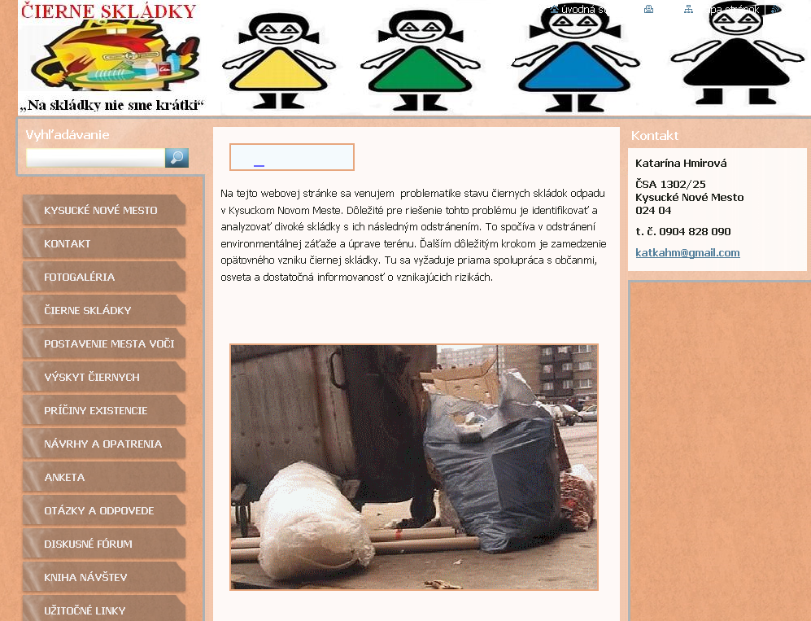
Obrázok 1: Úvodná strana

Prvá karta Kysucké Nové Mesto obsahuje základné údaje o meste, o jej polohe, počte obyvateľov. Obsahuje tiež štyri podkarty, v ktorých sú uvedené história mesta, symboly, doprava v meste a inštitúcie nachádzajúce sa v meste. Ďalšia karta je Kontakt, kde sú uložené údaje o orgánoch mesta, teda primátorovi a mestskom zastupiteľstve. Obsahuje aj údaje o stránkových hodinách na úrade. Za ňou nasleduje karta Fotogaléria, kde sú vložené fotografie mesta a jeho okolia (obrázok 2). V poradí štvrtou kartou v hlavnom menu je Čierne skládky. Tá má slúžiť ako zdroj informácií pre prípad vzniku čiernych skládok v okolí, je tam popísané, čo sú čierne skládky, ako vznikajú. Karta obsahuje 2 podkarty. Prvá je Odstránenie, v ktorej sú popísané dva postupy ako odstrániť čierne skládky, a to buď podľa Zákona o odpadoch, alebo podľa Trestného zákona. Druhá podkarta je Nebezpečné vlastnosti, ktorá obsahuje vlastnosti, ktoré môže čierna skládka obsahovať ohrozovať tým ľudský život a prírodu.

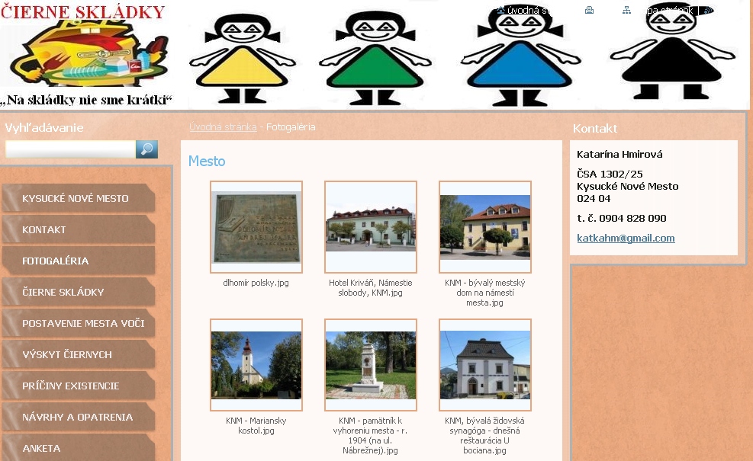

Obrázok 2: Fotogaléria mesta

Ďalšia karta je Postavenie mesta voči čiernym skládkam, v ktorej sa nachádza stanovisko, ktoré zaujalo mesto voči tomuto problému. Šiesta karta s názvom Výskyt čiernych skládok opisuje, koľko sa nachádza nelegálnych skládok odpadu v meste, obsahuje 14 podkárt, v ktorých sú opísané tieto čierne skládky s obsahovým zložením (obrázok 3). Nasledujúca karta Príčiny existencie čiernych skládok v meste obsahuje podkartu s mapou čiernych skládok v meste a výsledky prieskumu. Karta Návrhy a opatrenia obsahuje podkartu Vzor podnetu na odstránenie čiernej skládky, ktorý slúži občanovi, ktorý sa chce aktívne zapojiť do boja s čiernymi skládkami. Nasledujúca karta Otázky a odpovede obsahuje najčastejšie kladené otázky k danej
téme, ktoré si občan môže prečítať, a tak sa dozvedieť o riešení tohto problému viac. Karta Diskusné fórum slúži pre tých občanov, ktorí majú záujem sa podieľať na riešení problému čiernych skládok a k vyjadreniu sa k danej téme. Ďalšia karta Kniha návštev slúži pre tvorcu webovej stránky, z ktorej sa dozvie, aký ohlas má jeho webová stránka. Medzi poslednými kartami je karta Užitočné linky, ktorá slúži pre občanov, ktorí majú záujem o obšírnejšie informácie ohľadom tohto problému.
Celé menu uzatvára karta Použité zdroje, kde sú odkazy na zdroje, z ktorých sa pri tvorbe stránky čerpalo.

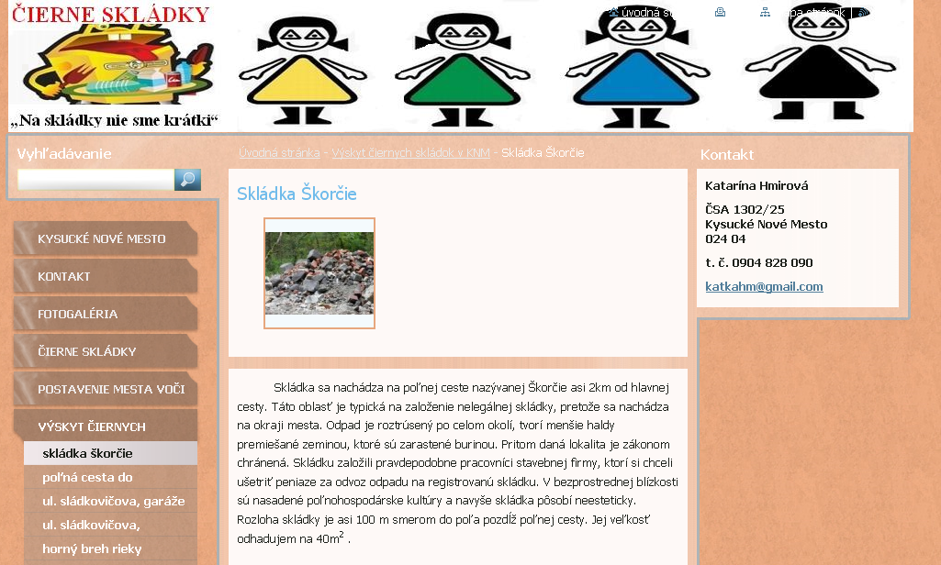

Obrázok 3: Čierna skládka odpadu na poľnej ceste do Ochodnice

2. MOžnosti použitia navrhovaného informačného systému

po otvorení stránky sa zobrazí úvodná stránka, ktorá obsahuje stručný text o obsahu stránky, na pravej strane sa nachádza kontakt a na ľavej strane vyhľadávanie a hlavné menu. toto menu obsahuje karty s možnosťou otvorenia podstránok. stránka sa používa jednoducho pomocou myši. Objekty hlavného menu sa vyberajú stlačením jej ľavého tlačidla. V strede sa nám vždy objaví text, prípadne obrázky, ktoré sú obsahom danej karty. Pri tých kartách, kde je väčší objem informácií sa posúvame buď pomocou kolieska alebo pomocou pravej lišty, kde s kurzorom a stlačeným pravým tlačidlom myši potiahneme smerom dole. V časti fotogaléria sú zobrazené fotky z mesta, medzi ktorými možno preklikávať myškou alebo spustiť prezentáciu, kedy sa jednotlivé obrázky budú v určitom časovom intervale.

3. PrÍnos pre odbornú verejnosť

Stránka http://cierne-skladky.webnode.sk/ slúži ako informačný portál pre samotných obyvateľov mesta, tak i pre jej návštevníkov. Hlavne im je určený obsah karty O nás, kde zistia stručné, konkrétne a presné údaje o tom, kde sa mesto nachádza, čo v ňom môžu nájsť a kam sa môžu ďalej vydať.
Obsah karty Čierne skládky je tvorený tak, aby bol jasný každému, kto si tieto informácie prečíta. Majú mu napomôcť ľahšie a rýchlejšie sa zorientovať v prípade vzniku čiernej skládky v ich okolí, pomôcť mu v prípade postupu odstránenia čiernej skládky , alebo ak chce vedieť, aké nebezpečné vlastnosti môže obsahovať čierna skládka v jeho okolí. Karta otázky a odpovede slúži pre ešte obšírnejšie poznatky o danej problematike.

Záver

Žiť dnešný život sa nedá bez toho, aby nebol človek informovaný, je dôležité mu vytvárať taký prístup k informáciám, ktorý mu bude najvyhovujúcejší. Preto je potrebné, aby si každé mesto vo vlastnom záujme, i v záujme svojich občanov vytvorila vlastnú webovú stránku, starala sa o ňu, pridávala stále nové príspevky, a tým umožnila občanom podieľať sa na jej správe.

Myslím, že každé mesto na Slovensku by malo v rámci svojej informačnej kampani poskytovať informácie o stave životného prostredia svojim obyvateľom, pretože si takto ľudia skôr uvedomia, že máme len jednu planétu, a tá sa nedá ničiť donekonečna. Informovať by ich mali či už pomocou rôznych letákov, rozhlasového vysielania, ale čo je v 21. storočí dôležité, aj formou webových stránok.

Zoznam použitých zdrojov

- Zákon č. 223/2001 Z.z. o odpadoch a o zmene a doplnení niektorých zákonoch
- Trestný zákon – Zákon č. 300/2005 Z. z. – úplné znenie
- Castor & Pollux. 2007. Program hospodárskeho a sociálneho rozvoja mesta KNM na r. 2007-2013. [on line]. Kysucké Nové Mesto, 2008. [cit. 2009-01-20]. Dostupné: http://www.kysuckenovemesto.sk/web/?page=3&category_id=3&subcategory_id=149&message_id=333
- http://www.kysuckenovemesto.sk/web/?page=1&category_id=1
- http://www.carrefour.sk/carrefour-sr/ako-triedit-odpady.aspx

Meno Autora, Bc., Fakulta špeciálneho inžinierstva, Žilinská univerzita v Žiline, ul. 1 mája 32, 010 26 Žilina, e-mail: Meno.Priezvisko@xxxx.sk

